系統名稱

測試文件

|  |  |
| --- | --- |
| 專案名稱 | 馬上上工 |
| 撰寫日期 | 12/29 |
| 發展者 | 黃煥廷、羅思遠、江仲恩、  李汪慶、林甯墾 |

(紅字均為說明，都可刪除)

(藍字均為範例，都應刪除或可做適度修改)

**版次變更記錄**

|  |  |  |
| --- | --- | --- |
| 版次 | 變更項目 | 變更日期 |
| 0.1 | 初版 | 2022/11/20 |
| 0.2 |  |  |
| 0.3 |  |  |
| 0.4 |  |  |
| 0.5 |  |  |
| 1.0 |  |  |
|  |  |  |
|  |  |  |
|  |  |  |
|  |  |  |

目錄

版次變更記錄 1

1 測試目的與接受準則(Objectives and Acceptance Criteria) 1

1.1 系統範圍(System Scope) 1

1.2 測試接受準則(Test Acceptance Criteria) 1

2 測試環境(Testing Environment) 2

2.1 硬體需求(Hardware Specification and Configuration) 2

2.2 軟體需求(Software Specification and Configuration) 2

2.3 測試資料來源(Test Data Sources) 2

2.4 測試工具與設備(Tools and Equipments) 2

3 測試案例(Test Cases) 3

4 測試工作指派與時程(Personnel and Schedule) 18

4.1 測試成員(Personnel) 18

5 測試結果與分析(Test Results and Analysis) 19

5.1 測試結果(Test Results) 19

5.2 缺失報告(Defect Tracking) 19

6 追溯表(Traceability Matrix) 21

1. **測試目的與接受準則(**Objectives and Acceptance Criteria)
   1. 系統範圍(System Scope)

(在此可寫清楚此份報告的測試範圍為何。若需求並未完成到100%，可在此說明完成了哪些功能，並說明都有規劃相對的測試。)

(另外也請說明測試目標系統之版本，可實際用git建立目前版本標籤：<https://git-scm.com/book/zh-tw/v1/Git-基礎-標籤>)

1. 單元測試模組: 帳號模組、履歷模組、應徵者模組
   1. 測試接受準則(Test Acceptance Criteria)

本測試計劃需要滿足下面的測試接受準則：

1. 測試程序需要依照本測試計劃所訂定的程序進行，所有測試結果需要能符合預期測試結果方能接受。

* 當測試案例未通過時，相關模組開發之負責人需要進行程式修改(修復bug或改動功能)，以能讓此案例重新通過測試。
* 重新進行測試時，測試人員需確認其他可能受影響的案例仍可正確執行。

1. 測試環境(Testing Environment)
   1. 硬體需求(Hardware Specification and Configuration)

(若有分server端與client端，應分別規劃硬體需求)

|  |  |  |  |  |
| --- | --- | --- | --- | --- |
| 項次 | 名 稱 | 數量 | 規 格 | 備 註 |
| 後端 | 伺服器 | 1 | 1. 處理器 intel i5 11th 2. 記憶體 DDR416GB |  |
| app | 個人手機 | 1 |  |  |

* 1. 軟體需求(Software Specification and Configuration)

(若有分server端與client端，應分別規劃軟體需求)

|  |  |  |  |  |
| --- | --- | --- | --- | --- |
| 項次 | 名 稱 | 數量 | 規 格 | 備 註 |
| 後端 | 伺服器 | 1 | Springboot MangoDB |  |
| app | android | 1 | Android 8.0.0 |  |

* 1. 測試資料來源(Test Data Sources)

1. 自行建立測試用之註冊會員基本資料
2. 自行建立測試用之履歷資料
3. 自行建立測試用之工作內容資料
4. 自行建立測試用之聊天室內容
   1. 測試工具與設備(Tools and Equipment)

(在此說明是否有使用特別之測試工具，如Word、Excel、JMeter或Selenium)

JMeter

1. 測試案例(Test Cases)

(Reference中應填寫對應之需求、Severity應設定此測試案例之重要程度、**所有的需求應都被適當地測試**)

註冊

|  |  |
| --- | --- |
| Identification | MUT-001 |
| Name | /register |
| Reference | 註冊 |
| Severity | 1 |
| Instructions | 輸入  {  Username: 姓名  UserID: 帳號  Email: 信箱  Password: 密碼  }  點擊註冊  檢查是否註冊成功 |
| Expected result | 註冊成功 |
| Cleanup |  |

|  |  |
| --- | --- |
| Identification | MUT-002 |
| Name | /register |
| Reference | 註冊 |
| Severity | 1 |
| Instructions | 輸入已註冊過的帳號  {  Username: 姓名  UserID: 帳號  Email: 信箱  Password: 密碼  }  點擊註冊  檢查是否註冊失敗 |
| Expected result | 註冊失敗 |
| Cleanup |  |

|  |  |
| --- | --- |
| Identification | MUT-003 |
| Name | /mail |
| Reference | 傳送驗證碼 |
| Severity | 1 |
| Instructions | 輸入符合Email格式  {  Receivers: 接收者email  }  點擊取得驗證碼  傳送成功 |
| Expected result | 在Email上取得驗證碼 |
| Cleanup |  |

|  |  |
| --- | --- |
| Identification | MUT-004 |
| Name | /mail |
| Reference | 傳送驗證碼 |
| Severity | 1 |
| Instructions | 輸入不符合Email格式  {  Receivers: 接收者email  }  點擊取得驗證碼  傳送失敗 |
| Expected result | 顯示不符合Email格式 |
| Cleanup |  |

|  |  |
| --- | --- |
| Identification | MUT-005 |
| Name | /mail/check |
| Reference | 檢查驗證碼是否正確 |
| Severity | 1 |
| Instructions | 輸入自己的信箱與正確的驗證碼  {  Email: 接收者email  verifyCode: 驗證碼  }  點擊註冊  驗證碼正確 |
| Expected result | 驗證碼正確 |
| Cleanup |  |

|  |  |
| --- | --- |
| Identification | MUT-006 |
| Name | /mail/check |
| Reference | 檢查驗證碼是否正確 |
| Severity | 1 |
| Instructions | 輸入自己的信箱與正確的驗證碼  {  Email: 接收者email  verifyCode: 驗證碼  }  點擊註冊  驗證碼錯誤 |
| Expected result | 驗證碼錯誤 |
| Cleanup |  |

|  |  |
| --- | --- |
| Identification | MUT-007 |
| Name | /login |
| Reference | 登入 |
| Severity | 1 |
| Instructions | 輸入已存在的帳號，正確的密碼  {  userID: 帳號  password: 密碼  }  點擊登入  跳轉到應徵者畫面 |
| Expected result | 登入成功，跳轉到應徵者畫面 |
| Cleanup |  |

|  |  |
| --- | --- |
| Identification | MUT-008 |
| Name | /login |
| Reference | 登入 |
| Severity | 1 |
| Instructions | 輸入已存在的帳號，錯誤的密碼  {  userID: 帳號  password: 密碼  }  點擊登入  顯示密碼錯誤 |
| Expected result | 顯示密碼錯誤的訊息 |
| Cleanup |  |

|  |  |
| --- | --- |
| Identification | MUT-009 |
| Name | /login |
| Reference | 登入 |
| Severity | 1 |
| Instructions | 輸入不存在的帳號，錯誤的密碼  {  userID: 帳號  password: 密碼  }  點擊登入  顯示帳號不存在 |
| Expected result | 顯示帳號不存在的訊息 |
| Cleanup |  |

|  |  |
| --- | --- |
| Identification | MUT-010 |
| Name | /auth/addJobCollect/{myUserID}/{userID}/{createTime} |
| Reference | 新增工作收藏 |
| Severity | 1 |
| Instructions | Header: {Authorization: token}  {  myUserID: 帳號  userID: 別人履歷的帳號  createTime: 別人履歷的創立時間  }  按下收藏愛心符號 |
| Expected result | 在收藏畫面可以看到收藏工作需求 |
| Cleanup |  |

|  |  |
| --- | --- |
| Identification | MUT-011 |
| Name | /auth/addResumeCollect/{myUserID}/{userID}/{createTime} |
| Reference | 新增履歷收藏 |
| Severity | 1 |
| Instructions | Header: {Authorization: token}  {  myUserID: 帳號  userID: 別人履歷的帳號  createTime: 別人履歷的創立時間  }  按下收藏愛心符號 |
| Expected result | 在收藏畫面可以看到收藏履歷 |
| Cleanup |  |

|  |  |
| --- | --- |
| Identification | MUT-012 |
| Name | /auth/removeJobCollect/{myUserID}/{userID}/{createTime} |
| Reference | 移除工作收藏 |
| Severity | 1 |
| Instructions | Header: {Authorization: token}  {  myUserID: 帳號  userID: 別人履歷的帳號  createTime: 別人履歷的創立時間  }  按下取消收藏愛心符號 |
| Expected result | 在收藏畫面不會看到收藏工作需求 |
| Cleanup |  |

|  |  |
| --- | --- |
| Identification | MUT-013 |
| Name | /auth/removeResumeCollect/{myUserID}/{userID}/{createTime} |
| Reference | 移除履歷收藏 |
| Severity | 1 |
| Instructions | Header: {Authorization: token}  {  myUserID: 帳號  userID: 別人履歷的帳號  createTime: 別人履歷的創立時間  }  按下取消收藏愛心符號 |
| Expected result | 在收藏畫面不會看到收藏履歷 |
| Cleanup |  |

|  |  |
| --- | --- |
| Identification | MUT-014 |
| Name | /auth/getJobCollect/{userID} |
| Reference | 取得工作需求收藏列表 |
| Severity | 1 |
| Instructions | Header: {Authorization: token}  {  userID: 帳號  }  按下工作需求收藏畫面 |
| Expected result | 看到已收藏的工作需求列表 |
| Cleanup |  |

|  |  |
| --- | --- |
| Identification | MUT-015 |
| Name | /auth/getResumeCollect/{userID} |
| Reference | 取得履歷收藏列表 |
| Severity | 1 |
| Instructions | Header: {Authorization: token}  {  userID: 帳號  }  按下履歷收藏畫面 |
| Expected result | 看到已收藏的履歷列表 |
| Cleanup |  |

|  |  |
| --- | --- |
| Identification | MUT-016 |
| Name | /auth/getChatData/{userID} |
| Reference | 取得離線訊息 |
| Severity | 1 |
| Instructions | Header: {Authorization: token}  {  userID: 帳號  }  登入 |
| Expected result | 取得離線訊息，並傳入聊天室內 |
| Cleanup |  |

|  |  |
| --- | --- |
| Identification | MUT-017 |
| Name | /auth/Resumes/{userID}/{createTime} |
| Reference | 取得個人特定履歷 |
| Severity | 1 |
| Instructions | Header: {Authorization: token}  {  userID: 帳號  createTime: 履歷創立時間  }  取得個人特定履歷 |
| Expected result | 可以看到個人特定履歷 |
| Cleanup |  |

|  |  |
| --- | --- |
| Identification | MUT-018 |
| Name | /auth/Resumes/getUserResumes/{userID} |
| Reference | 取得個人所有履歷 |
| Severity | 1 |
| Instructions | Header: {Authorization: token}  {  userID: 帳號  }  取得個人所有履歷 |
| Expected result | 可以看到個人所有履歷 |
| Cleanup |  |

|  |  |
| --- | --- |
| Identification | MUT-019 |
| Name | /auth/Resumes/getAllResumes/{userID} |
| Reference | 取得所有的履歷 |
| Severity | 1 |
| Instructions | Header: {Authorization: token}  {  userID: 帳號  }  取得所有的履歷 |
| Expected result | 可以看到所有的履歷 |
| Cleanup |  |

|  |  |
| --- | --- |
| Identification | MUT-020 |
| Name | /auth/Resumes |
| Reference | 新增履歷內容 |
| Severity | 1 |
| Instructions | Header: {Authorization: token}  輸入  {  Title: 主旨  Name: 姓名  Sex: 性別  Birth: 出生年  phoneNumber: 電話號碼  email: 信箱  school: 學校  department: 科系  status: 就學狀態  Nature: 工作性質  Type: 工作種類  Time: 工作時段  Salary: 希望待遇  Region: 地區  Introduction: 自我介紹  }  按下送出 |
| Expected result | 成功新增履歷 |
| Cleanup |  |

|  |  |
| --- | --- |
| Identification | MUT-021 |
| Name | /auth/Resumes/replace/{userID}/{createTime} |
| Reference | 修改履歷內容 |
| Severity | 1 |
| Instructions | Header: {Authorization: token}  輸入  {  userID: 帳號  createTime: 履歷創立時間  }  {  Title: 主旨  Name: 姓名  Sex: 性別  Birth: 出生年  phoneNumber: 電話號碼  email: 信箱  school: 學校  department: 科系  status: 就學狀態  Nature: 工作性質  Type: 工作種類  Time: 工作時段  Salary: 希望待遇  Region: 地區  Introduction: 自我介紹  }  按下送出 |
| Expected result | 成功修改履歷 |
| Cleanup |  |

|  |  |
| --- | --- |
| Identification | MUT-022 |
| Name | /auth/Resumes/{userID}/{createTime} |
| Reference | 刪除履歷內容 |
| Severity | 1 |
| Instructions | Header: {Authorization: token}  {  userID: 帳號  createTime: 履歷創立時間  }  按下刪除履歷 |
| Expected result | 成功刪除履歷 |
| Cleanup |  |

|  |  |
| --- | --- |
| Identification | MUT-023 |
| Name | /auth/Resumes/changeShelvesStatus/{userID}/{createTime} |
| Reference | 修改履歷的上下架狀態 |
| Severity | 1 |
| Instructions | Header: {Authorization: token}  {  userID: 帳號  createTime: 履歷創立時間  }  按下改變上下架狀態按鈕 |
| Expected result | 成功修改履歷的上下架狀態 |
| Cleanup |  |

|  |  |
| --- | --- |
| Identification | MUT-024 |
| Name | /auth/Resumes/search/{userID} |
| Reference | 搜尋、篩選工作需求 |
| Severity | 1 |
| Instructions | Header: {Authorization: token}  輸入  {  userID:當前使用者的userID,  searchCondition: 輸入搜尋的關鍵字和篩選條件  }  按下篩選鍵 |
| Expected result | 看到經過搜尋篩選過後的履歷 |
| Cleanup |  |

|  |  |
| --- | --- |
| Identification | MUT-025 |
| Name | /auth/Resumes/match/{userID} |
| Reference | 取得媒合過的需求 |
| Severity | 1 |
| Instructions | Header: {Authorization: token}  輸入  {  userID: 使用者userID  }  按下推薦按鈕 |
| Expected result | 可以看到經過媒合過後的履歷 |
| Cleanup |  |

|  |  |
| --- | --- |
| Identification | MUT-026 |
| Name | /auth/Resumes/getAllJobs/{userID} |
| Reference | 瀏覽工作需求 |
| Severity | 1 |
| Instructions | Header: {Authorization: token}  輸入  {  userID: 當前使用者的userID  } |
| Expected result | 可以看到所有的工作需求 |
| Cleanup |  |

|  |  |
| --- | --- |
| Identification | MUT-027 |
| Name | /auth/Jobs/search/{userID} |
| Reference | 搜尋、篩選工作需求 |
| Severity | 1 |
| Instructions | Header: {Authorization: token}  輸入  {  userID:當前使用者的userID,  searchCondition: 輸入搜尋的關鍵字和篩選條件  }  按下篩選鍵 |
| Expected result | 看到經過搜尋篩選過後的工作需求 |
| Cleanup |  |

|  |  |
| --- | --- |
| Identification | MUT-028 |
| Name | /auth/Jobs |
| Reference | 新增需求 |
| Severity | 1 |
| Instructions | Header: {Authorization: token}  輸入  {  Title: 工作主旨,  Name: 雇主姓名,  Sex: 姓名,  phoneNumber: 電話號碼,  email: 信箱,  nature: 工作性質,  type: 工作種類,  content: 工作內容,  date: 工作日期,  time: 工作時段,  salary: 薪資待遇,  region:工作地區,  salaryMethod: 支薪方式,  salaryDate: 支薪日  }  按下送出按鈕 |
| Expected result | 成功創立工作需求 |
| Cleanup |  |

|  |  |
| --- | --- |
| Identification | MUT-029 |
| Name | /auth/Jobs/{userID}/{createTime} |
| Reference | 刪除需求 |
| Severity | 1 |
| Instructions | Header: {Authorization: token}  輸入  {  userID: 使用者userID,  createTime: 工作需求創立時間,  }  按下刪除按鈕並確認 |
| Expected result | 成功刪除工作需求 |
| Cleanup |  |

|  |  |
| --- | --- |
| Identification | MUT-030 |
| Name | /auth/Jobs/replace/{userID}/{createTime} |
| Reference | 修改需求 |
| Severity | 1 |
| Instructions | Header: {Authorization: token}  輸入  {  userID: 使用者userID,  createTime: 工作需求創立時間,  title: 工作主旨,  name: 雇主姓名,  sex: 姓名,  phoneNumber: 電話號碼,  email: 信箱,  nature: 工作性質,  type: 工作種類,  content: 工作內容,  date: 工作日期,  time: 工作時段,  salary: 薪資待遇,  region:工作地區,  salaryMethod: 支薪方式,  salaryDate: 支薪日  }  按下修改鍵後，輸入想修改的項目並送出 |
| Expected result | 成功根據輸入的項目修改工作需求 |
| Cleanup |  |

|  |  |
| --- | --- |
| Identification | MUT-031 |
| Name | /auth/Jobs/changeShelvesStatus/{userID}/{createTime} |
| Reference | 修改工作需求的上下架狀態 |
| Severity | 2 |
| Instructions | Header: {Authorization: token}  輸入  {  userID: 使用者userID,  createTime: 工作需求創立時間  }  按下改變上下架狀態按鈕 |
| Expected result | 成功修改工作需求的上下架狀態(上架時所有人都看的到，下架後只有自己看的到) |
| Cleanup |  |

|  |  |
| --- | --- |
| Identification | MUT-032 |
| Name | /auth/Jobs/{userID}/{createTime} |
| Reference | 取得個人特定工作需求 |
| Severity | 1 |
| Instructions | Header: {Authorization: token}  輸入  {  userID: 使用者userID,  createTime: 工作需求創立時間  } |
| Expected result | 可以看到個人特定需求 |
| Cleanup |  |

|  |  |
| --- | --- |
| Identification | MUT-033 |
| Name | /auth/Jobs/getUserJobs/{userID} |
| Reference | 取得個人所有工作需求 |
| Severity | 1 |
| Instructions | Header: {Authorization: token}  輸入  {  userID: 使用者userID  } |
| Expected result | 可以看到個人所有需求 |
| Cleanup |  |

|  |  |
| --- | --- |
| Identification | MUT-034 |
| Name | /auth/Jobs/match/{userID} |
| Reference | 取得媒合過的需求 |
| Severity | 1 |
| Instructions | Header: {Authorization: token}  輸入  {  userID: 使用者userID  }  按下推薦按鈕 |
| Expected result | 可以看到經過媒合過後的工作需求 |
| Cleanup |  |

系統測試

JMeter

設定執行序數量1000

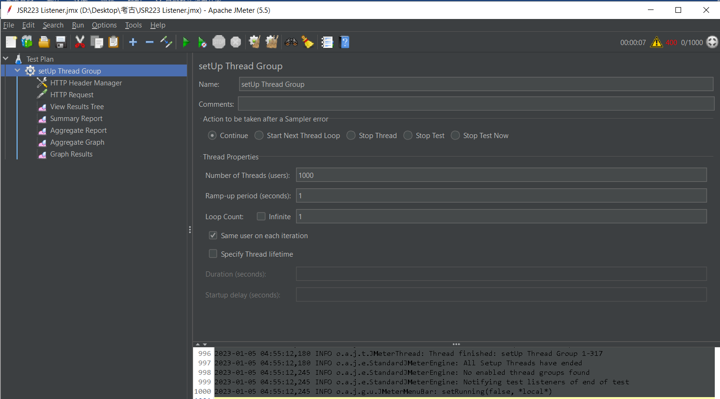

Header

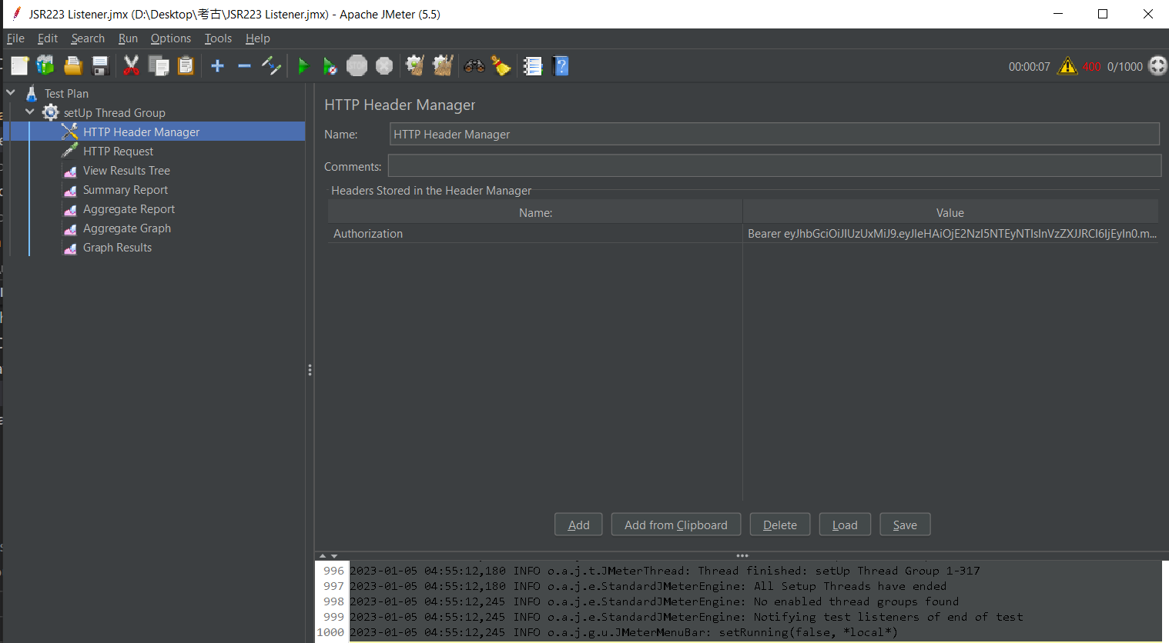

Request

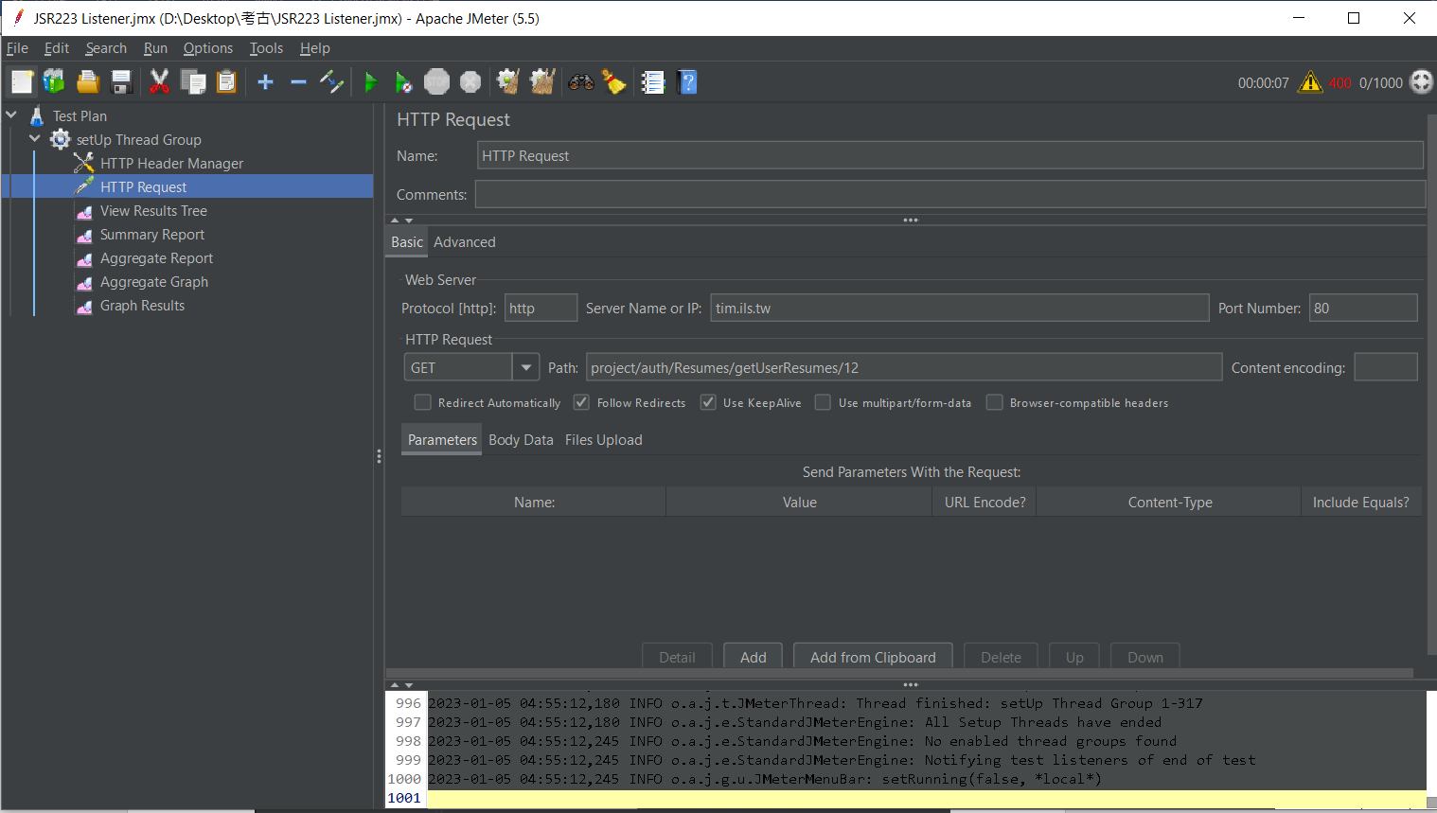

Result Tree

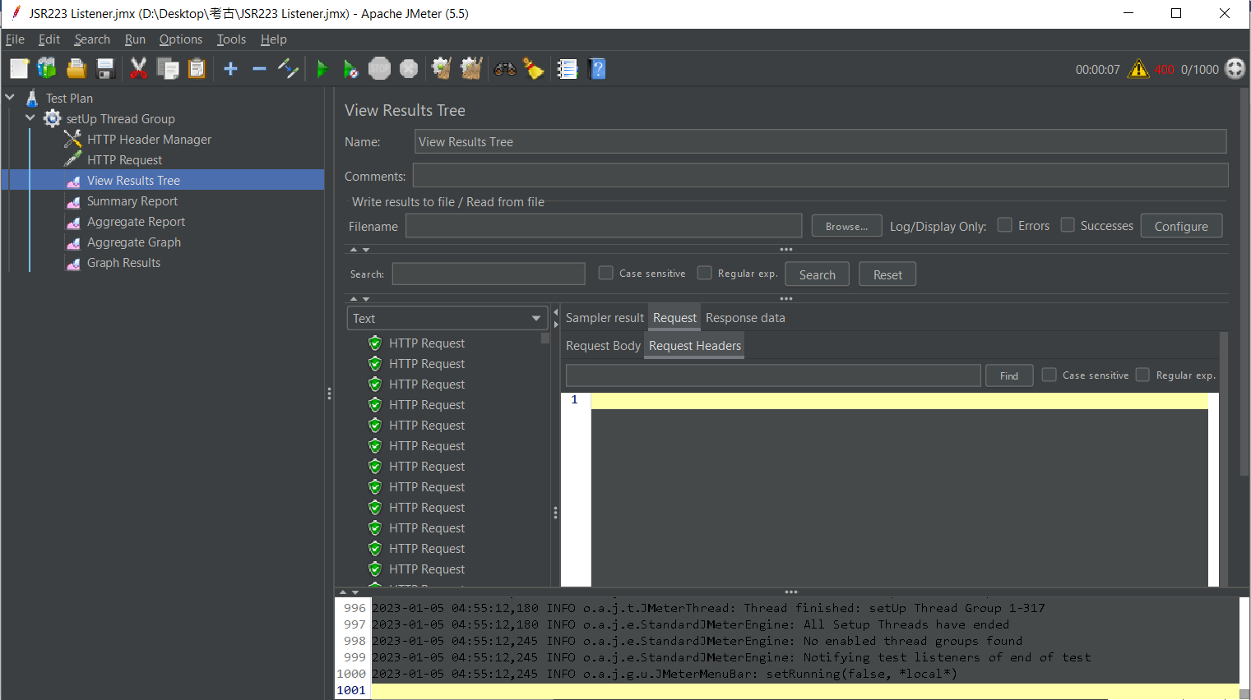

Summary Report

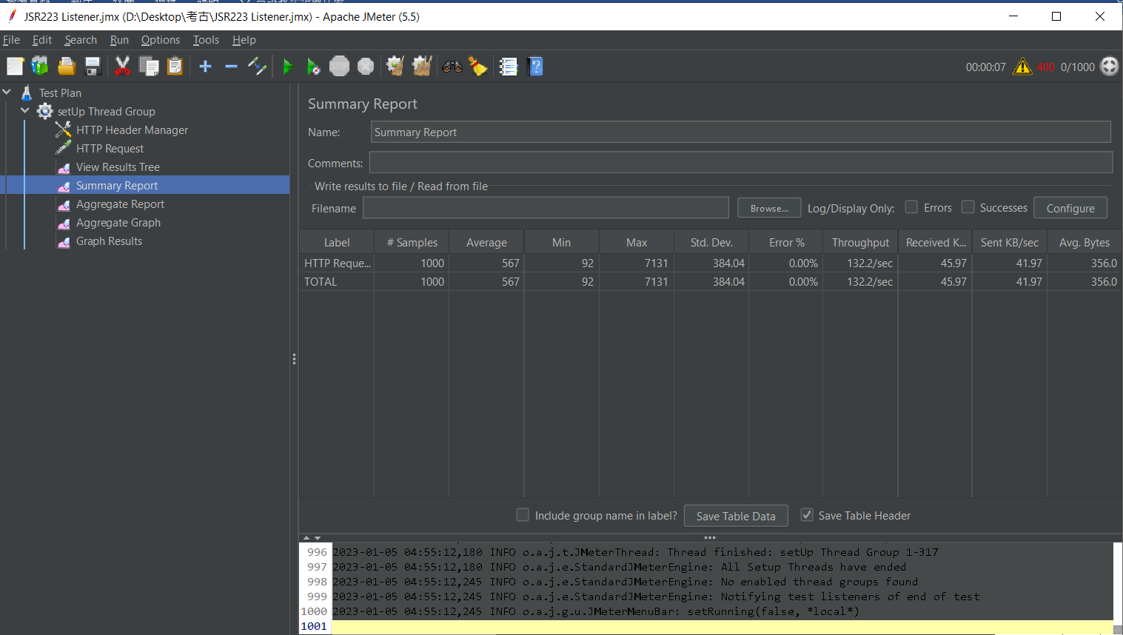

Aggregate Report

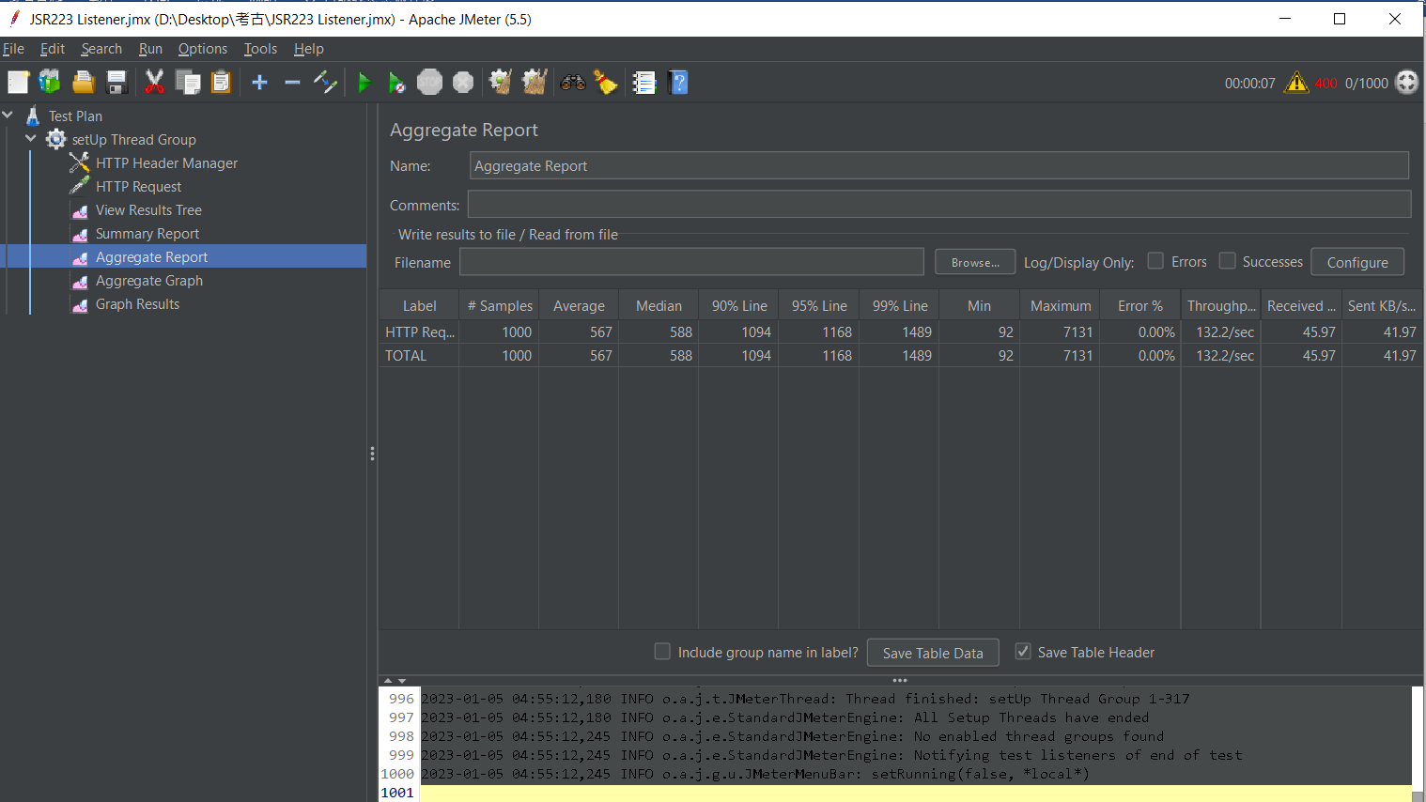

Graph Results

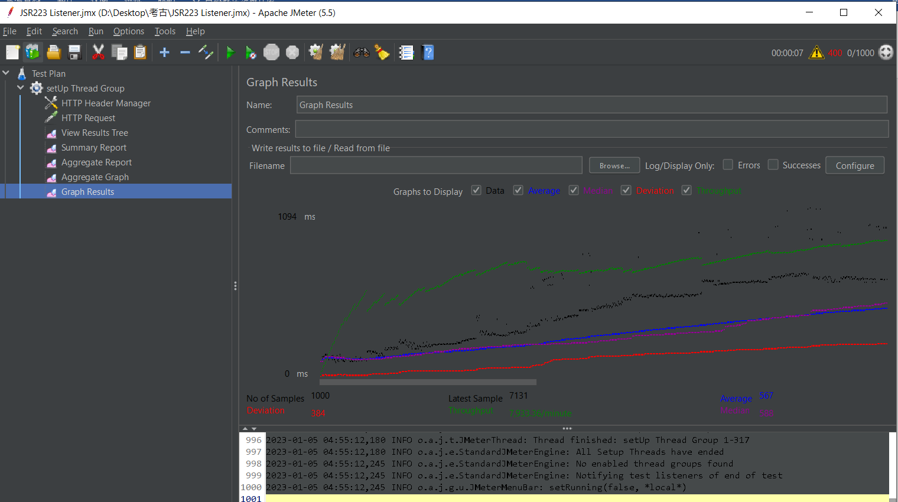

1. 測試工作指派與時程(Personnel and Schedule)
   1. 測試成員(Personnel)

|  |  |
| --- | --- |
| 姓名 | 職責 |
| 江仲恩 | 測試規劃 |
| 黃煥廷 | 測試案例撰寫 |
| 羅思遠 | 執行測試 |
| 李汪慶 | 無 |
| 林甯墾 | 無 |

1. 測試結果與分析(Test Results and Analysis)

(測試結果與缺失報告應能互相勾稽，以便追蹤)

* 1. 測試結果(Test Results)

|  |  |  |
| --- | --- | --- |
| 測試案例編號 | 測試結果  (Pass/Fail) | 註解 |
| MUT-001 | Pass | 手動測試 |
| MUT-002 | Pass | 手動測試 |
| MUT-003 | Pass | 手動測試 |
| MUT-004 | Pass | 手動測試 |
| MUT-005 | Pass | 手動測試 |
| MUT-006 | Pass | 手動測試 |
| MUT-007 | Pass | 手動測試 |
| MUT-008 | Pass | 手動測試 |
| MUT-009 | Pass | 手動測試 |
| MUT-010 | Pass | 手動測試 |
| MUT-011 | Pass | 手動測試 |
| MUT-012 | Pass | 手動測試 |
| MUT-013 | Pass | 手動測試 |
| MUT-014 | Pass | 手動測試 |
| MUT-015 | Pass | 手動測試 |
| MUT-016 | Pass | 手動測試 |
| MUT-017 | Pass | 手動測試 |
| MUT-018 | Pass | 手動測試 |
| MUT-019 | Pass | 手動測試 |
| MUT-020 | Pass | 手動測試 |
| MUT-021 | Pass | 手動測試 |
| MUT-022 | Pass | 手動測試 |
| MUT-023 | Pass | 手動測試 |
| MUT-024 | Pass | 手動測試 |
| RATE | ? % |  |

* 1. 缺失報告(Defect Tracking)

(缺失嚴重性可分為High、Medium、Low)

(修復狀態可分為Open、Ongoing、Closed)

|  |  |  |  |  |  |  |
| --- | --- | --- | --- | --- | --- | --- |
| 缺失 標號 | 缺失 嚴重性 | 缺失說明 | 測試案例編號 | 缺失 負責人 | 修復狀態 | 修復說明 |
| 001 | High | 按下「產生分析報表」按鈕，無法產生任何結果 | 1001 | Alice | Closed | 伺服器上之導頁設定有誤，已修正 |
|  |  |  |  |  |  |  |
|  |  |  |  |  |  |  |

1. 追溯表(Traceability Matrix)

(請確保所有功能與效能需求皆有合適的Test Case，且都經過驗證)

(表格中請填寫功能需求編號與測試案例編號，且在Verification欄位填寫Verified)

|  |  |  |
| --- | --- | --- |
| Req. No. | Test Case # | Verification |
| FR_SU_01 | MUT-001 | Verified |
| FR_SU_01 | MUT-002 | Verified |
| FR_SU_01 | MUT-003 | Verified |
| FR_SU_01 | MUT-004 | Verified |
| FR_SU_01 | MUT-005 | Verified |
| FR_SU_01 | MUT-006 | Verified |
| FR_SU_01 | MUT-007 | Verified |
| FR_SU_01 | MUT-008 | Verified |
| FR_SU_01 | MUT-009 | Verified |
| FR_SU_01 | MUT-010 | Verified |
| FR_SU_01 | MUT-011 | Verified |
| FR_SU_01 | MUT-012 | Verified |
| FR_SU_01 | MUT-013 | Verified |
| FR_SU_01 | MUT-014 | Verified |
| FR_SU_01 | MUT-015 | Verified |
| FR_SU_01 | MUT-016 | Verified |
| FR_SU_01 | MUT-017 | Verified |
| FR_SU_01 | MUT-018 | Verified |
| FR_SU_01 | MUT-019 | Verified |
| FR_SU_01 | MUT-020 | Verified |
| FR_SU_01 | MUT-021 | Verified |
| FR_SU_01 | MUT-022 | Verified |
| FR_SU_01 | MUT-023 | Verified |